**梅州市阿里云创新中心**

**重点项目评价报告**

**评价机构：深圳佳评绩效评价咨询有限公司**

**机构负责人：**

**项目负责人：**

**评价日期：2022年11月**

**目 录**

**摘 要............................................** I

**一、项目概况** 1

（一）项目基本情况 1

（二）项目绩效目标情况 4

**二、评价结论** 5

**三、项目绩效指标分析** 6

（一）决策分析 6

（二）管理分析 8

（三）产出分析 10

（四）效益分析 13

**四、主要绩效** 15

（一）对创新创业具有一定的宣传作用，营造了创新创业的氛围 15

（二）产生一定的创业潮的社会效应 15

**五、存在问题** 15

（一）原始凭证不齐全 15

（二）未完成引进硕士及以上人才5人的绩效目标 15

（三）第二年度150万元的阿里云代金券发放具有滞后性 16

**六、相关建议** 16

（一）规范整理记账凭证 16

（二）加大对硕士及以上人才的吸引力度 16

（三）及时落实阿里云代金券发放事项 16

**附件1：绩效评价工作开展情况**18

**附件2：梅州市财政支出项目重点绩效评价指标评分表**28

**附件3：公众或服务对象满意度调查结果** 43

**摘 要**

为贯彻落实党的十九大关于全面实施绩效管理的精神,根据《梅州市财政局关于做好2022年市级财政重点绩效评价工作的通知》（梅市财评〔2022〕5号）的要求，梅州市财政局（以下简称为“市财政局”）委托深圳佳评绩效评价咨询有限公司（以下简称“我方”）开展2022年度市级财政重点项目绩效评价工作。

本次对梅州市工业和信息化局（以下简称“市工信局”）负责实施的“梅州市阿里云创新中心”重点项目进行绩效评价，预算总金额为175万元，本次绩效评价范围内的实际支出金额为175万元。本项目评价基准日为2022年5月7日。

根据市财政局要求以及合同约定，我方遵循“客观、公正、科学、规范”的原则，组织5名成员成立评价组，对项目的决策、管理、产出、效益等方面进行综合评价。本次财政资金支出项目绩效评价等级分为优、良、中、差四个等级，我方对项目单位报送的自评资料及相关佐证材料进行整理后，通过书面评价、现场评价等程序形成评价组意见和绩效评价报告。项目单位对所报送的自评资料及相关佐证材料的合法性、真实性、完整性负责。

结合评价组书面评价意见与现场评价情况，本项目绩效评价综合得分为91.6分，等级为优。本项目在实施的过程中存在如下问题：**一是原始凭证不齐全；二是未完成引进硕士及以上人才5人的绩效目标；三是第二年度150万元的阿里云代金券发放具有滞后性。**

针对问题，我方建议：**一是规范整理记账凭证；二是加大对硕士及以上人才的吸引力度；三是及时落实阿里云代金券发放事项。**

**梅州市阿里云创新中心**

**重点项目评价报告**

为全面检验财政资金使用绩效，考核资金预期绩效目标的实现程度、资金支出效率和使用效果，进一步提高财政支出的管理水平，根据《梅州市财政局关于做好2022年市级财政重点绩效评价工作的通知》（梅市财评〔2022〕5号）等有关规定，市财政局委托我方组织形成评价组，对市工信局负责实施的“梅州市阿里云创新中心”重点项目开展绩效评价。本评价报告是在审阅市工信局提交的相关佐证材料，组织评价组进行书面评审、现场评价等相关工作，以及与市工信局反复沟通基础上形成的。市工信局对所提供的相关佐证材料的真实性、完整性、准确性和合法性负责。

# 一、项目概况

## （一）项目基本情况

### 1.项目背景

2019年3月份，阿里云创业孵化事业部（以下简称“阿里云”）、华南区域总经理王芳一行到梅州市进行考察调研，并就阿里云创新中心项目落地梅州事宜，与梅州市人民政府（以下简称“市政府”）张爱军市长、吴泽桐副市长等领导进行了座谈交流。按照市政府张爱军市长、吴泽桐副市长关于由市工信局牵头、加强与阿里云对接，大力争取阿里云落户梅州等有关指示要求，市工信局与阿里云及相关企业对接、商讨，围绕项目落户所需的场地等问题与市有关单位沟通咨询，并将跟进情况向市政府报告。根据《市政府工作会议决定事项通知书》（梅市府办会函〔2019〕221号）等要求，经市工信局与阿里云等企业沟通商讨，拟定了《阿里云创新中心项目合作协议（征求意见稿）》，并征求各县（市、区）人民政府、市有关单位等27个单位意见，经汇总整理，于2019年9月10日呈报市政府审定。市政府于2019年10月29日与阿里云等企业签订了合作协议。该项目实际于2020年5月8日正式投入运营。

### 2.项目建设内容

根据《梅州市人民政府（甲方）、阿里云计算有限公司（乙方）、广东客天下旅游产业园有限公司（丙方）、星火工场（梅州）创业投资有限公司（丁方）、星火工场（深圳）创业投资有限公司（戊方）合作协议》（以下简称“《合作协议》”）确定梅州市阿里云创新中心项目建设内容。

星火工场（梅州）创业投资有限公司接受阿里云计算有限公司委托负责阿里云项目的运营管理。

项目建设内容包括但不限于5G创新平台、企业办公区、路演中心、企业服务区、多功能休闲区、创业咖啡厅等，整合发挥乙方在云计算及阿里巴巴集团多方面的资源，共同推进互联网、5G等相关产业在梅州聚集发展，将阿里云项目打造成广东省生态发展区旗舰型的示范项目。

阿里云项目重点扶持行业包括：互联网、5G、大数据、云计算、智能制造、工业软件、人工智能、供应链服务、移动互联网、电子商务、信息安全、现代服务业、科技创新等领域。项目具体实施以及监督等工作的组织和管理由市工信局负责。

### 3.项目资金概况

**（1）资金安排情况**

本项目资金来源为市级财政拨款。

资金安排情况：根据《合作协议》约定，第二笔补贴款共人民币175万元（其中：向阿里云计算有限公司支付第二笔创客补贴150万元、向星火工场（梅州）创业投资有限公司支付第二笔运营补贴25万元），支付时间为项目正式运营（该项目实际于2020年5月8日正式投入运营）满一年后30个工作日内。

我方根据项目单位提交的梅州市阿里云创新中心重点项目材料合计得出，截至绩效评价基准日，该项目实际到位资金合计175万元。

1. **资金使用情况**

截至2021年12月31日，根据项目单位提交的项目支出明细，市财政局直接支付梅州市阿里云创新中心重点项目补贴资金175万元，支出率100%。

## 项目绩效目标情况

我方根据市工信局提供的《合作协议》、《项目绩效自评信息指标评分表》以及现场调研结果，梳理出本次绩效评价目标为：

一是项目正式运营满一年后市政府给予阿里云计算有限公司150万元的阿里云创客补贴，阿里云计算有限公司通过阿里云资源代金券形式，将该补贴优先用于支持注册地和纳税在梅州市的入驻阿里云项目的企业，也可用于支持梅州市未入驻阿里云项目但符合重点扶持行业的企业，每家企业每年获得阿里云创客补贴代金券不超过人民币20万元。

二是⑴项目正式运营第二年（2021年5月8日-2022年5月7日），线下（实地）入驻阿里云项目的优质科技企业（指注册在阿里云项目，并且符合阿里云项目重点扶持行业）达到7家；线上（虚拟）入驻（指在阿里云项目注册而未在阿里云项目实际办公）企业达到7家。

⑵项目正式运营第二年（2021年5月8日-2022年5月7日），所有入驻阿里云项目企业（包括线下、线上）知识产权（包括但不限于商标、专利、软件著作权登记）达到5个或进入审查环节的发明专利1个。

⑶协议履行期内，线下入驻阿里云项目企业引进硕士及以上学位的创新创业人才（引进创新创业人才以企业缴纳社保记录为准）5人。

⑷协议履行期内，星火工场（梅州）创业投资有限公司组织阿里云计算有限公司资源开展3场相关创业活动（培训、论坛、路演等）。包括但不限于阿里云创业扶持平台上开发移动互联网产品的专有知识、专业工具、云计算资源、资金扶持对接、创业指导与培训、创投活动、市场推广、行业信息等支持。

**二、评价结论**

通过对市工信局提供的相关材料进行审核分析，并查“梅州市阿里云创新中心”重点项目实施情况，结合决策、管理、产出、效益等4个维度对本项目进行了综合评价分析。

2021年度，市财政局安排175万元专项资金用于“梅州市阿里云创新中心”重点项目。项目交由市工信局负责实施，于2020年5月8日起正式投入运营。项目在实施和管理过程中取得了一定的经验，基本完成《合作协议》中的绩效目标。其中，在协议履行期内，线下入驻阿里云项目企业引进硕士及以上学位的创新创业人才（引进创新创业人才以企业缴纳社保记录为准）5人，这一目标未完成。项目的实施对创新创业具有一定的宣传作用，营造创新创业的氛围，具有一定的创业潮效应。

本次评价结果分为四个等级：优[90分～100分]，良[80分～90分)，中[60分～80分)，差(60分以下)。结合书面评审与现场评价情况，对照既定评价指标体系的各项指标及其评分细则，综合评价“梅州市阿里云创新中心”重点项目绩效评价得分为91.6分，评定等级为“优”。得分情况如下表：

表1 “梅州市阿里云创新中心项目”绩效评分综合得分

| **评价维度** | **分值** | **评价得分** | **得分率** |
| --- | --- | --- | --- |
| **决策** | 15 | 15 | 100% |
| **管理** | 25 | 22 | 88% |
| **产出** | 30 | 28.6 | 95.33% |
| **效益** | 30 | 26 | 86.67% |
| **综合评价** | **100** | **91.6** | **91.6%** |

# 三、项目绩效指标分析

在本次评价中，一级指标分别为决策（15分）、管理（25分）、产出（30分）和效益（30分）。

## （一）决策分析

该指标分值15分，下设项目立项、资金落实两个二级指标。

**1.项目立项。**（分值12分，得分12分）

项目立项主要考评论证决策、目标设置、保障措施。

**（1）论证决策。**（分值4分，得分4分）

**论证充分性**（分值4分，得分4分）根据市工信局提供的《市政府工作会议决定事项通知书》（梅市府办会函〔2019〕221号），该项目是按照《梅州市人民政府（甲方）、阿里云计算有限公司（乙方）、广东客天下旅游产业园有限公司（丙方）、星火工场（梅州）创业投资有限公司（丁方）、星火工场（深圳）创业投资有限公司（戊方）合作协议》（以下简称“《合作协议》”）文件执行，项目论证较充分。

**（2）目标设置。**（分值6分，得分6分）

**完整性**（分值2分，得分2分）根据市工信局提供的《合作协议》与《项目绩效自评信息指标评分表》，市工信局按照资金的使用性质设置了预期总目标和2021年的阶段性目标，设置了相应的产出数量、质量、时效指标以及预期达到的效果性指标。

**合理性**（分值2分，得分2分）根据市工信局提供的《合作协议》、《项目绩效自评信息指标评分表》与财务明细账，市工信局设置的绩效目标与项目属性特点相关，与支出内容相关。

**可衡量性**（分值2分，得分2分）根据市工信局提供的《合作协议》和《项目绩效自评信息指标评分表》，市工信局设置的预期总目标和2021年的阶段性目标可量化衡量，设置了相应的产出和效果性指标。

**（3）保障措施。**（分值2分，得分2分）

**制度完整性**（分值1分，得分1分）根据市工信局提供的《合作协议》及《梅州市工业和信息化局财政专项资金项目管理规定（2021年修订）》可知制度较完整，项目具备条件实施。

**计划安排合理性。**（分值1分，得分1分）项目按照《合作协议》的约定执行，计划安排合理。

**2.资金落实。**（分值3分，得分3分）

资金落实主要考评资金分配。

**资金分配。**（分值3分，得分3分）

**资金分配合理性**（分值3分，得分3分）根据《合作协议》约定的具体资金补贴内容、市工信局提供的《关于申请下达梅州市阿里云创新中心项目资金预算指标的函》以及项目支出明细账，体现了本项目资金按照《合作协议》分配，因此资金分配合理。

## （二）管理分析

该指标分值25分，下设资金管理、事项管理两个二级指标。

**1.资金管理。**（分值15分，得分14分）

资金管理主要考评资金支付、支出规范性。

**（1）资金支付。**（分值3分，得分3分）

**资金支出率**（分值3分，得分3分）根据市工信局提供的项目支出明细账、记账凭证及附单等佐证资料，项目到位资金175万元，实际支出175万元，支出率100%（支出率=实际支出金额/总到位金额*100%=175/175*100%=100%），故得分为3*100%=3分。

**（2）支出规范性。**（分值12分，得分11分）

**预算执行规范性**(分值2分，得分2分)根据市工信局提供的《关于申请下达梅州市阿里云创新中心项目资金预算指标的函》及《关于批复2021年市直部门预算的通知》（梅市财预〔2021〕23号），项目预算执行规范，未发生重大调整，不存在超概情况；根据《合作协议》和财务明细账、记账凭证及附单，市工信局按《合作协议》约定向市财政申请支付资金。

**事项支出的合规性**（分值8分，得分8分）项目支出及管理符合《项目支出绩效评价管理办法》（财预〔2020〕10号）及《梅州市工业和信息化局财政专项资金项目管理规定（2021年修订）》的规定。

**会计核算规范性**（分值2分，得分1分）根据评价组现场核查情况，存在记账凭证未附财政直接支付凭证的情况，故扣1分。

**2.事项管理。**（分值10分，得分8分）

事项管理主要考评实施程序、管理情况。

**（1）实施程序。**（分值5分，得5分）

**程序规范性**（分值5分，得分5分）该项目按照《合作协议》以及《梅州市工业和信息化局财政专项资金项目管理规定（2021年修订）》执行，考核的运营目标已完成第一、二年度阶段验收并提供了专家组验收意见，150万元阿里云创客补贴以代金券的形式发放给了28家符合《合作协议》约定条件的企业，市工信局提供了相关的佐证资料。

**（2）管理情况。**（分值5分，得分3分）

**监管有效性**（分值5分，得分3分）1.根据市工信局提供的《梅州市工业和信息化局财政专项资金项目管理规定（2021年修订）》、梅州阿里云创新中心入驻管理办法及阿里云创客补贴代金券发放管理制度，资金使用单位制定了管理制度；

2.根据市工信局提供的入驻阿里云项目的企业名单、阿里云代金券发放及使用情况表、《梅州市工业和信息化局关于加强项目合同履约和运营管理的函》及现场检查照片等佐证资料，市工信局于2022年3月21日及4月1日到阿里云创新中心就运营目标的完成及规范使用补贴资金等事项开展了检查、督促工作。但第二年度的阿里云代金券存在于第三年度即2022年5月7号后才发放的情况，具有滞后性，故扣2分。

## （三）产出分析

该指标分值30分，下设经济性、效率性两个二级指标。

**1.经济性。**（分值10分，得分10分）

经济性主要考评预算控制、成本控制。

**（1）预算控制。**（分值5分，得分5分）根据市工信局提供的《关于批复2021年市直部门预算的通知》（梅市财预〔2021〕23号）、财务明细账、记账凭证及附单等财务资料，实际支出在预算范围内。

**（2）成本控制。**（分值5分，得分5分）

**成本节约（成本指标）**（分值5分，得分5分）项目根据《合作协议》约定的补贴资金进行支付，在预算范围内。

**2.效率性。**（分值20分，得分18.6分）

效率性主要考评完成进度、完成时间、完成质量。

1. **完成进度。**（分值8分，得分7.6分）

**150万元的创客补贴以阿里云资源代金券的形式发放给符合《合作协议》约定条件企业的完成进度和消费进度**（分值6分，得分6分）根据梅州市工业和信息化局提供的阿里云代金券发放及使用情况表等佐证资料，150万元的创客补贴已经以阿里云资源代金券的形式发放给了符合《合作协议》约定条件的28家企业，代金券已使用1,436,043.97元，使用率达96%，剩余代金券在2023年初才到期，目前尚在使用期限内。

**线上及线下入驻企业7家、知识产权授权5个或进入审查环节发明专利1个、开展相关创业活动3场、引进硕士及以上人才5人**（分值2分，得分1.6分）根据梅州市工业和信息化局提供的第一及第二年度项目验收专家组意见显示，项目运营第二年已完成线上入驻企业8家、线下入驻企业4家（由于第一年完成线下入驻企业26家，超额完成目标，根据《合作协议》约定第一年完成三年累计运营业绩中任何一项，第二年的同项目标不再考核）、所有入驻阿里云项目的企业（包括线上、线下）知识产权授权13个、相关创业活动的开展4场、线下入驻阿里云项目企业引进硕士及以上学位的创新型行业人才数为0人。按照运营目标数的比例扣：2（分值）/5（运营目标数）*1（未完成目标数）=0.4。

1. **完成时间**（分值4分，得分3.6分）

**资金按时支付、运营目标、阿里云代金券消费按时完成**（分值4分，得分3.6分）1.根据市工信局提供的财务资料，市工信局在2022年6月18日向市财政局申请支付175万元的补贴资金，市财政局于2022年7月23日向阿里云计算有限公司支付了150万元的创客补贴，于2022年7月28日向星火工场（梅州）创业投资有限公司支付了25万元的运营补贴（根据合作协议约定因国库支付原因造成付款延时的不支付违约金）。但存在以下事项：根据市工信局提供的第二年度项目验收专家组意见等佐证资料，第二年度运营目标除引进硕士及以上人才5人未完成，其余目标已完成，所以此指标扣0.4分；2.根据市工信局提供的阿里云代金券发放及使用情况表等佐证资料，代金券已使用了1,436,043.97元，使用率达96%，剩余代金券于2023年初才到期，暂不能考量能否按时消费。

**（3）完成质量**（分值8分，得分7.4分）

**项目验收合格率**（分值8分，得分7.4分）1.根据梅州市工业和信息化局提供的第二年度项目验收专家组意见，该项目实际于2020年5月8日正式投入运营，项目正式运营第二年（2021年5月8日-2022年5月7日）新增线下入驻企业4家（前两年合计15家）、线上入驻企业8家、知识产权授权13个、活动4场、硕士及以上人才0人，对照《合作协议》第五条“丁方、戊方责任”第（三）点约定“第二年（新增），线下入驻企业7家，线上入驻企业7家，知识产权授权5个或进入审查环节发明专利1个，硕士及以上5人”的目标，总体完成率80%，项目运营验收合格率得分为80%*2=1.6；2.根据市工信局提供的第二年度150万阿里云代金券发放及使用情况表等佐证资料，代金券已使用了1,436,043.97元，使用率达96%，故此指标得分96%*6≈5.8分。

## （四）效益分析

该指标分值30分，得分30分，下设效果性、公平性两个二级指标。

**1.效果性**（分值25分，得分21分）

效果性主要考评经济效益、社会效益。

**（1）经济效益。**（分值15分，得分15分）

**2021年度阿里云资源代金券使用率**（分值15分，得分15分）根据市工信局提供的阿里云代金券发放及使用情况表等佐证资料，第二年度阿里云代金券总额为150万，已使用了1,436,043.97元，使用率=1,436,043.97/1,500,000≈96%，故此指标得15分。

**（2）社会效益。**（分值10分，得分6分）

**对创新创业具有一定的宣传作用，营造了创新创业的氛围**（分值2分，得分2分）通过实施梅州市阿里云创新中心项目，对创新创业具有一定的宣传作用，汇聚了一些创新创业型企业，营造了创新创业的氛围。

**创业潮的社会效应**（分值8分，得分4分）通过实施梅州市阿里云创新中心项目，第一、第二年度累计线下入驻的创新创业企业有30家，具有一定的创业潮效应。

**2.公平性。**（分值5分，得分5分）

**（1）群众满意度**（分值5分，得分5分）项目单位共发出问卷15份，收回有效满意度调查问卷15份。根据问卷调查结果，53.33%的群众对项目实施很满意,46.67%的群众对项目实施满意，因此服务对象满意度得分情况为：（8+7）/15*5=5。

# 四、主要绩效

## （一）对创新创业具有一定的宣传作用，营造了创新创业的氛围

# 市政府通过前置补贴的方式，给予星火工场（梅州）创业投资有限公司一定的运营补贴，由该公司履行《合作协议》约定的运营目标，对创新创业具有一定的宣传作用，阿里云项目汇聚了一些创新创业型企业，营造了创新创业的氛围。

# **（二）产生一定的创业潮的社会效应**

市政府通过前置补贴的方式，给予阿里云计算有限公司一定的创客补贴，由该公司将创客补贴以阿里云资源代金券的形式发放给符合《合作协议》约定条件的企业，通过这种补贴的形式来吸引创新创业，阿里云项目在第一、第二年度累计线下入驻阿里云项目的创新创业企业有30家，产生了一定的创业潮效应。

# 五、存在问题

## （一）原始凭证不齐全

会计对记账凭证及附单整理不够规范。根据现场核查情况，市工信局提供的记账凭证中，后附原始凭证缺少了财政直接支付凭证。

## （二）未完成引进硕士及以上人才5人的绩效目标

根据《合作协议》约定，项目正式运营（该项目于2020年5月8日正式投入运营）第二年的绩效目标包括了引进硕士及以上人才5人，这一绩效目标未实现。

**（三）第二年度150万元的阿里云代金券发放具有滞后性**

根据市工信局提供的阿里云代金券发放及使用情况表及相关截图，存在第二年度（2021年5月8日-2022年5月7日）150万元的阿里云代金券在第三年度即2022年5月7日后才发放的情形，代金券发放具有滞后性。

# 六、相关建议

## （一）规范整理记账凭证

建议明确会计账务处理流程，规范整理记账凭证、原始凭证及其它附单，账务处理完成后进行二次检查，及时发现财务资料中的缺失。

**（二）加大对硕士及以上人才的吸引力度**

建议加大创新创业宣传力度，激发硕士及以上人才对创新创业的热情；与企业加强沟通，给予硕士及以上人才一定的补贴，提高硕士及以上人才的待遇。

**（三）及时落实阿里云代金券发放事项**

建议市工信局在第三年度加大监管力度，及时督促阿里云计算有限公司落实代金券发放的事项，尽快使财政资金落在实处，使相关企业可以及时收到财政补贴，发挥财政资金的效益。

附件：1.绩效评价工作开展情况

2.梅州市财政支出项目重点绩效评价指标评分表

3.服务对象满意度调查结果

深圳佳评绩效评价咨询有限公司

2022年11月

**附件1：绩效评价工作开展情况**

**一、绩效评价目的。**

通过开展本次绩效评价工作，检验市工信局负责实施的“梅州市阿里云创新中心”重点项目的绩效目标实现程度，衡量财政资金的支出效益，及时总结经验，分析存在的问题及原因，切实采取相应措施进一步改进和加强专项资金的管理，从而建立健全激励和约束机制，切实提高资金使用效益。

**二、评价范围及对象。**

本次绩效评价对象为“梅州市阿里云创新中心项目”。本次绩效评价截止日期为2022年5月7日。评价项目的时间范围主要是2021年5月8日~2022年5月7日。其中：项目资金预算为175万元。具体评价范围为：项目决策、项目管理、项目产出、项目效益四方面内容，其中关注“150万元的创客补贴以阿里云资源代金券的形式发放给符合《合作协议》约定条件企业的完成进度和消费进度”“线上及线下入驻企业7家、知识产权授权5个或进入审查环节发明专利1个、开展相关创业活动3场、引进硕士及以上人才5人”“资金按时支付、运营目标、阿里云代金券消费按时完成”“项目验收合格率”“2021年度阿里云资源代金券使用率”“对创新创业具有一定的宣传作用，营造了创新创业的氛围”“创业潮的社会效应”共7个个性化绩效指标的完成情况。

**三、绩效评价框架。**

**（一）评价依据。**

（1）中央、省有关财政资金管理、预算绩效管理的法律、法规、规章、制度、政策文件等；

（2）《中共梅州市委梅州市人民政府印发<关于全面实施预算绩效管理的实施意见>的通知》（梅市明电〔2019〕229号）；

（3）《项目支出绩效评价管理办法》（财预〔2020〕10号）；

（4）《梅州市财政局关于做好2022年市级财政重点绩效评工作的通知》（梅市财评〔2022〕5号）；

（5）项目单位提供的项目立项依据文件、资金使用明细财务资料、过程监督管理文件、绩效完成佐证材料、绩效评价自评报告等。

**（二）评价原则。**

（1）科学、规范、客观、公正原则。严格执行财政部门规定的评价程序，以项目实际情况为主，按照科学可行的评价操作方案和统一的标准，准确、全面、系统地评价资金和项目的绩效情况。

（2）经济性、效率性、效益性原则。即把财政支出行为及其过程的实际情况，通过对其经济性、效率性、效益性的比较和评价分析，判断支出的行为过程和执行的业绩、效果优劣。

（3）定量分析和定性分析相结合的原则。定量分析建立在财政支出项目的资金投入和资金执行后的绩效上，主要通过对项目绩效量化指标的统计分析进行评价。定性分析主要是根据绩效评价材料及有关信息数据，结合评价组意见，全面、合理、准确地评价支出的实际绩效。

（4）绩效相关原则。绩效评价能够针对市工信局负责实施的“梅州市阿里云创新中心”重点项目的资金使用及其产出绩效进行，评价结果能够清晰反映支出和产出绩效之间的对应关系。

（5）注重实效原则。绩效评价要立足为提高市工信局负责实施的“梅州市阿里云创新中心项目”整体水平和资金使用效益服务，发挥引导作用。

**（三）评价指标体系。**

根据绩效评价工作相关管理办法，结合项目资金支出特点及资金使用的具体方向，确定评价内容并相应选设指标及权重，形成本次包含4个一级指标、8个二级指标、16个三级指标、21个四级指标的评价指标体系。综合评价重点为项目决策、管理、产出、效益四大方面，其权重分别为：决策15%，管理25%，产出30%，效益30%，详见表1。本次评价结果分为四个等级:优[90分～100分]，良[80分～90分)，中[60分～80分)，差(60分以下)。

表1 绩效评价指标体系

|  |  |  |  |  |  |  |  |
| --- | --- | --- | --- | --- | --- | --- | --- |
| **一级指标** | | **二级指标** | | **三级指标** | | **四级指标** | |
| **名称** | **权重(%)** | **名称** | **权重(%)** | **名称** | **权重(%)** | **名称** | **权重(%)** |
| 决策 | 15 | 项目立项 | 12 | 论证决策 | 4 | 论证充分性 | 4 |
| 目标设置 | 6 | 完整性 | 2 |
| 合理性 | 2 |
| 可衡量性 | 2 |
| 保障措施 | 2 | 制度完整性 | 1 |
| 计划安排合理性 | 1 |
| 资金落实 | 3 | 资金分配 | 3 | 资金分配合理性 | 3 |
| 管理 | 25 | 资金管理 | 15 | 资金支付 | 3 | 资金支出率 | 3 |
| 支出规范性 | 12 | 支出规范性 | 12 |
| 事项管理 | 10 | 实施程序 | 5 | 程序规范性 | 5 |
| 管理情况 | 5 | 监管有效性 | 5 |
| 产出 | 30 | 经济性 | 10 | 预算控制 | 5 | 预算控制 | 5 |
| 成本控制 | 5 | 成本节约  （成本指标） | 5 |
| 效率性 | 20 | 完成进度 | 8 | 150万元的创客补贴以阿里云资源代金券的形式发放给符合《合作协议》约定条件企业的完成进度和消费进度 | 6 |
| 线上及线下入驻企业7家、知识产权授权5个或进入审查环节发明专利1个、开展相关创业活动3场、引进硕士及以上人才5人 | 2 |
| 完成时间 | 4 | 资金按时支付、运营目标、阿里云代金券消费按时完成 | 4 |
| 完成质量 | 8 | 项目验收合格率 | 8 |
| 效益 | 30 | 效果性 | 25 | 经济效益 | 15 | 2021年度阿里云资源代金券使用率 | 15 |
| 社会效益 | 10 | 对创新创业具有一定的宣传作用，营造了创新创业的氛围 | 2 |
| 创业潮的社会效应 | 8 |
| 公平性 | 5 | 满意度 | 5 | 群众满意度 | 5 |

**（四）评价方法。**

针对本次绩效评价，评价组主要采用以下三种绩效评价方法相结合的方式对项目资料数据进行分析：

一是**成本效益分析法**，该方法是将项目一定时期内的支出与效益进行对比分析以评价绩效目标实现程度；

二是**目标结果比较法**，通过对项目预期绩效目标与最终实施效果、历史与当期情况、不同部门和地区同类支出的比较，综合分析绩效目标实现程度；

三是**因素分析法**，通过综合分析影响绩效目标实现、实施效果的内外因素评价绩效目标实现程度。

**（五）评价标准。**

本次绩效评价主要采用以下两种绩效评价标准对绩效指标完成情况进行比较：

一是计划标准，以项目单位预先制定的目标、计划、预算、定额等作为评价标准。

二是历史标准，参照历史数据制定的评价标准，为体现绩效改进的原则，在可实现的条件下确定相对较高的评价标准。

**四、绩效评价实施过程。**

**（一）前期准备。**市财政局抽取重点项目，要求牵头单位开展书面自评工作，按要求提交自评报告及相关佐证材料至市财政局，市财政局把自评报告、绩效自评基础信息表及佐证材料报送评价机构。

**（二）自评材料审核分析。**评价组对主管部门提交的绩效自评资料进行收集、分类整理，并对自评材料的有关内容进行审核，重点对《项目绩效自评信息指标评分表》的填报信息的准确性、完整性及相应佐证材料的有效性进行审核，并将审核过程中发现的问题、审核意见记录清楚，为开展现场评价提供情况参考。

**（三）现场评价。**根据绩效评价有关规定和现场核查实际操作规程，现场评价工作采取实地考察的方法。评价小组与市工信局项目代表共同实施现场评价。

评价组在整理分析总体情况和项目资料之后，深入到项目现场进行现场核查：一是听取主管单位对项目的介绍，核查及收集与项目实施有关的文件材料。二是对实施单位和项目相关工作人员进行座谈，了解资金使用概况，采集、核对相关基础数据资料。三是实地走访项目实施现场。

现场评价主要采取单位汇报、材料核查、座谈答疑和实地考察走访等方式，对评价范围资金使用情况（包括自评材料反映信息的真实性、准确性、全面性等）进行深入具体、独立客观地了解与核实。

1. 单位汇报。评价组与项目实施有关单位代表开展现场评价工作。由市主管部门对专项资金项目实施情况进行简要介绍，内容包括立项决策情况、项目资金使用、实施管理及项目成效情况等。

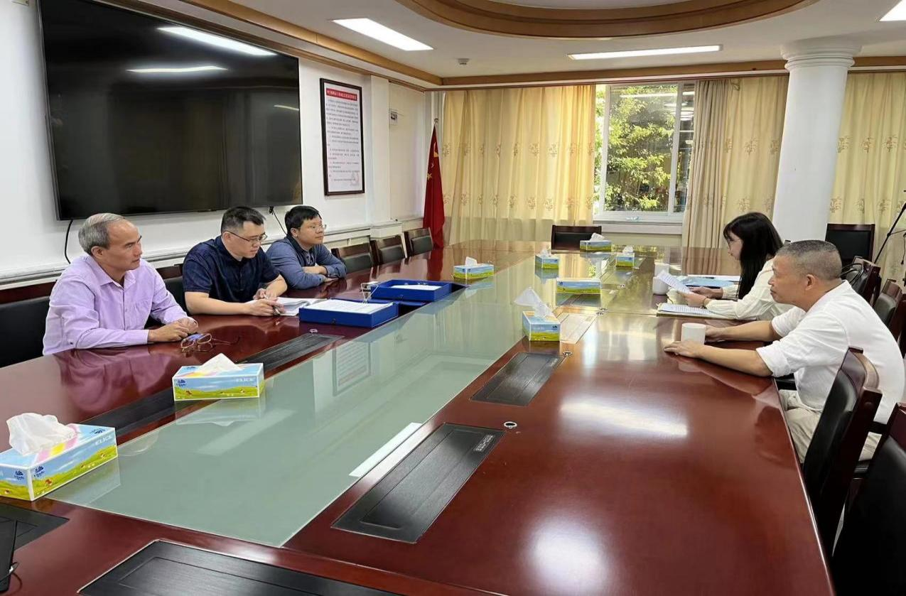

1. 材料核实。市主管部门根据要求填报并提供有关评价资料，评价组对各项数据和资料的真实性、准确性进行核实。

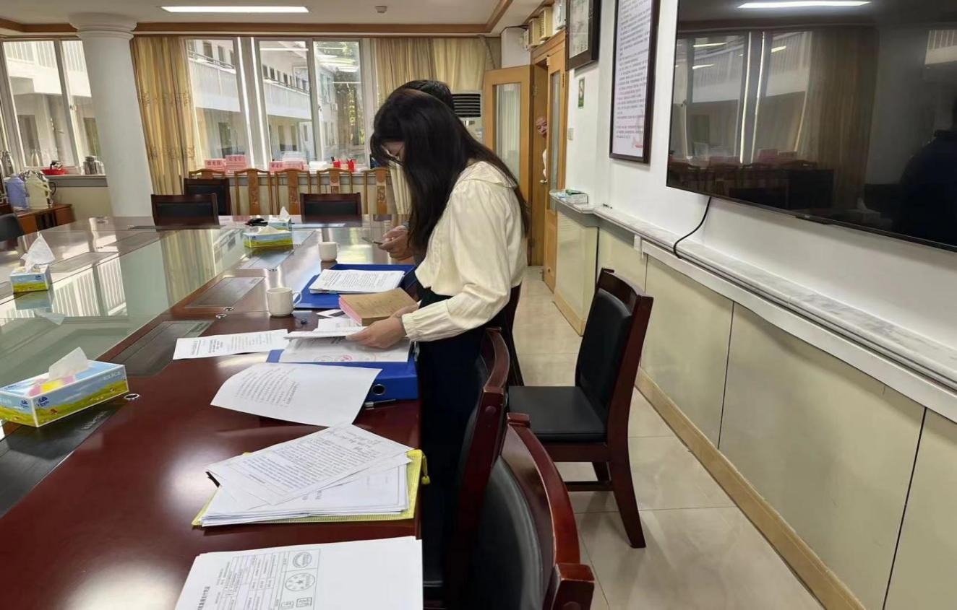

3.座谈答疑。评价组就汇报内容及佐证材料进行询问，有关单位代表就评价组的询问进行了现场答复，对个别问题进行了会后补充材料书面答复。

4.实地考察。评价组与市主管部门代表到项目完工地点进行查看。

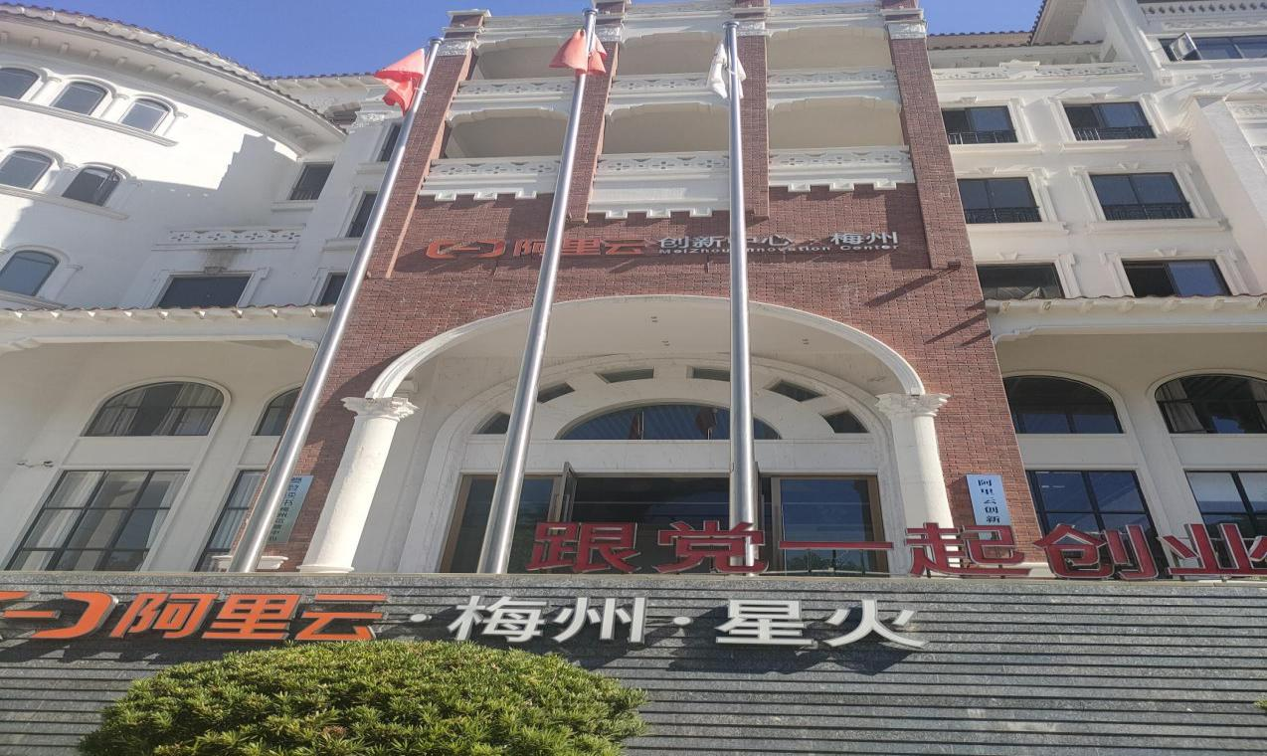

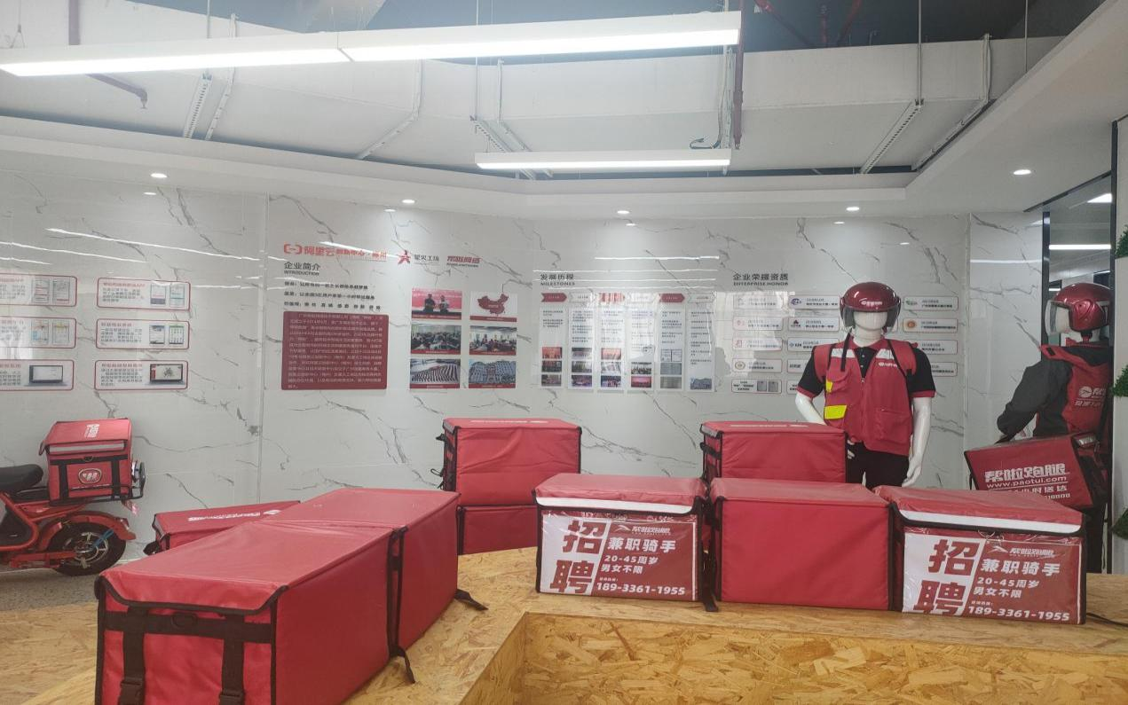

**（四）综合分析评价。**评价组对采集的评价相关基础数据资料进行整理汇总，结合现场评价等情况，对项目资金的落实、组织实施、效果等情况进行多角度、全方位的了解分析项目实施的效果等情况进行全面分析，并采用项目预定目标与实施效果比较分析等方法进行综合评价，形成初步评价意见。

**（五）评价报告征求意见。**完成绩效评价报告初稿后，征求被评价单位的意见，根据反馈的有效意见对评价报告进行修改。

**（六）出具评价报告。**对评价报告初稿进行完善后，出具正式评价报告。

# 附件2：梅州市财政支出项目重点绩效评价指标评分表

**梅州市财政支出项目重点绩效评价指标评分表**

| **评价指标** | | | | | | | | **评分标准** | **测评情况** | **评分** |
| --- | --- | --- | --- | --- | --- | --- | --- | --- | --- | --- |
| **一级指标** | | **二级指标** | | **三级指标** | | **四级指标** | |
| **名称** | **权重(%)** | **名称** | **权重(%)** | **名称** | **权重(%)** | **名称** | **权重(%)** |
| 决策 | 15 | 项目立项 | 12 | 论证决策 | 4 | 论证充分性 | 4 | 具有前期可行性研究报告或摸底调查工作总结等材料的，得2分；经过集体会议协商、并咨询相关专家意见、且有文字材料的得2分。如无，则根据实际情况核定分数。 | 根据市工信局提供的《市政府工作会议决定事项通知书》（梅市府办会函〔2019〕221号），该项目是按照《梅州市人民政府（甲方）、阿里云计算有限公司（乙方）、广东客天下旅游产业园有限公司（丙方）、星火工场（梅州）创业投资有限公司（丁方）、星火工场（深圳）创业投资有限公司（戊方）合作协议》（以下简称“《合作协议》”）文件执行，项目论证较充分。 | 4 |
| 目标设置 | 6 | 完整性 | 2 | 依据相关基础信息和证据判断目标设置的完整性，即是否包含总目标和阶段性目标，是否包括预期提供的公共产品或服务的产出数量、质量、成本指标，预期达到的效果性指标，据此核定分数。 | 根据市工信局提供的《合作协议》与《项目绩效自评信息指标评分表》，市工信局按照资金的使用性质设置了预期总目标和2021年的阶段性目标，设置了相应的产出数量、质量、时效指标以及预期达到的效果性指标。 | 2 |
| 合理性 | 2 | 依据相关基础信息和证据判断目标设置的相关性，即绩效目标是否与资金或项目属性特点、支出内容相关，体现决策意图，同时合乎客观实际，据此核定分数。 | 根据市工信局提供的《合作协议》、《项目绩效自评信息指标评分表》与财务明细账，市工信局设置的绩效目标与项目属性特点相关，与支出内容相关。 | 2 |
| 可衡量性 | 2 | 依据相关基础信息和证据判断目标设置的可衡量性，即绩效目标设置是否有数据支撑、是否有可衡量性的产出和效果指标，据此核定分数。 | 根据市工信局提供的《合作协议》和《项目绩效自评信息指标评分表》，市工信局设置的预期总目标和2021年的阶段性目标可量化衡量，设置了相应的产出和效果性指标。 | 2 |
| 保障措施 | 2 | 制度完整性 | 1 | 依据相关基础信息和证据判断制度完整性和是否具备条件实施，根据实际情况核定分数。 | 根据市工信局提供的《合作协议》及《梅州市工业和信息化局财政专项资金项目管理规定（2021年修订）》可知制度较完整，项目具备条件实施。 | 1 |
| 计划安排合理性 | 1 | 依据工作进度计划等相关基础信息和证据判断，并根据实际情况核定分数。 | 项目按照《合作协议》的约定执行，计划安排合理。 | 1 |
| 资金落实 | 3 | 资金分配 | 3 | 资金分配合理性 | 3 | 依据相关信息和证据判断资金分配是否合理，是否有助于实现资金的绩效目标。 | 根据《合作协议》约定的具体资金补贴内容、市工信局提供的《关于申请下达梅州市阿里云创新中心项目资金预算指标的函》以及项目支出明细账，体现了本项目资金按照《合作协议》分配，因此资金分配合理。 | 3 |
| 管理 | 25 | 资金管理 | 15 | 资金支付 | 3 | 资金支出率 | 3 | 主要依据“支付额/预算额度*100*指标权重”计算核定得分，同时综合考虑工作进度，以及是否垫资或履行支付手续而影响支出率等因素适当调整最后得分。 | 根据市工信局提供的项目支出明细账、记账凭证及附单等佐证资料，项目到位资金175万元，实际支出175万元，支出率100%（支出率=实际支出金额/总到位金额*100%=175/175*100%=100%），故得分为3*100%=3分。 | 3 |
| 支出规范性 | 12 | 支出规范性 | 12 | 1.预算执行规范性2分，按规定履行调整报批手续或未发生调整的，且按事项完成进度支付资金的得满分，否则酌情扣分。2.事项支出的合规性8分，资金管理、费用标准、支付符合有关制度规定的得满分，超范围、超标准支出，虚列支出，截留、挤占、挪用资金的，以及其他不符合制度规定支出的，视情节严重情况扣分，直至扣到0分。3.会计核算规范性2分，规范执行会计核算制度得满分，未按规定设专账核算，或支出凭证不符合规定，或其他核算不规范的，视具体情况扣分。 | 1.根据市工信局提供的《关于申请下达梅州市阿里云创新中心项目资金预算指标的函》及《关于批复2021年市直部门预算的通知》（梅市财预〔2021〕23号），项目预算执行规范，未发生重大调整，不存在超概情况；根据《合作协议》和财务明细账、记账凭证及附单，市工信局按《合作协议》约定向市财政申请支付资金。 | 11 |
| 2.项目支出及管理符合《项目支出绩效评价管理办法》（财预〔2020〕10号）及《梅州市工业和信息化局财政专项资金项目管理规定（2021年修订）》的规定。 |
| 3.根据评价组现场核查情况，存在记账凭证未附财政直接支付凭证的情况，故扣1分。 |
| 事项管理 | 10 | 实施程序 | 5 | 程序规范性 | 5 | 项目或方案按规定程序实施，包括项目或方案调整按规定履行报批手续，项目招投标、建设、验收等或方案实施严格执行相关制度规定的，得满分，否则酌情扣分。 | 该项目按照《合作协议》以及《梅州市工业和信息化局财政专项资金项目管理规定（2021年修订）》执行，考核的运营目标已完成第一、二年度阶段验收并提供了专家组验收意见，150万元阿里云创客补贴以代金券的形式发放给了28家符合《合作协议》约定条件的企业，市工信局提供了相关的佐证资料。 | 5 |
| 管理情况 | 5 | 监管有效性 | 5 | 1.资金使用单位或基层资金管理单位建立有效管理机制，且执行情况良好得2分，具体根据所提供的信息证据做出判断并核定分数。2.具体根据所提供的信息证据做出判断，如各级业务主管部门按规定对项目建设或方案实施开展有效的检查、监控、督促整改的，得3分；否则，视情况扣分。 | 1.根据市工信局提供的《梅州市工业和信息化局财政专项资金项目管理规定（2021年修订）》、梅州阿里云创新中心入驻管理办法及阿里云创客补贴代金券发放管理制度，资金使用单位制定了管理制度； | 3 |
| 2.根据市工信局提供的入驻阿里云项目的企业名单、阿里云代金券发放及使用情况表、《梅州市工业和信息化局关于加强项目合同履约和运营管理的函》及现场检查照片等佐证资料，市工信局于2022年3月21日及4月1日到阿里云创新中心就运营目标的完成及规范使用补贴资金等事项开展了检查、督促工作。但第二年度的阿里云代金券存在于第三年度即2022年5月7日后才发放的情况，具有滞后性，故扣2分。 |
| 产出 | 30 | 经济性 | 10 | 预算控制 | 5 | 预算控制 | 5 | 在预算执行进度与事项完成进度基本匹配的前提下，实际支出未超过预算计划的，得满分；实际支出超过预算的，或者支出未能保障事项相应完成进度的，酌情扣分。 | 根据市工信局提供的《关于批复2021年市直部门预算的通知》（梅市财预〔2021〕23号）、财务明细账、记账凭证及附单等财务资料，实际支出在预算范围内。 | 5 |
| 成本控制 | 5 | 成本节约（成本指标） | 5 | 在项目按照预算完成的前提下，与同类项目或市场价格比较，项目实施的成本（包括工程造价、物品采购单价、人员经费等）属于合理范围的（如与同类项目或市场价格大致相符的）得满分；成本不合理的（如明显高于或低于同类项目或市场价格的）酌情扣分。 | 项目根据《合作协议》约定的补贴资金进行支付，在预算范围内。 | 5 |
| 效率性 | 20 | 完成进度 | 20 | 150万元的创客补贴以阿里云资源代金券的形式发放给符合《合作协议》约定条件企业的完成进度和消费进度 | 6 | 预期实现值为：完成将150万元的创客补贴以阿里云资源代金券的形式发放给符合《合作协议》约定条件企业并消费完毕。 | 根据梅州市工业和信息化局提供的阿里云代金券发放及使用情况表等佐证资料，150万元的创客补贴已经以阿里云资源代金券的形式发放给了符合《合作协议》约定条件的28家企业，代金券已使用1,436,043.97元，使用率达96%，剩余代金券在2023年初才到期，目前尚在使用期限内。 | 6 |
| 线上及线下入驻企业7家、知识产权授权5个或进入审查环节发明专利1个、开展相关创业活动3场、引进硕士及以上人才5人 | 2 | 预期实现值为：线上及线下入驻阿里云项目的企业7家、知识产权授权5个或进入审查环节发明专利1个、开展相关创业活动3场、引进硕士及以上人才5人。 | 根据梅州市工业和信息化局提供的第一及第二年度项目验收专家组意见显示，项目运营第二年已完成线上入驻企业8家、线下入驻企业4家（由于第一年完成线下入驻企业26家，超额完成目标，根据《合作协议》约定第一年完成三年累计运营业绩中任何一项，第二年的同项目标不再考核）、所有入驻阿里云项目的企业（包括线上、线下）知识产权授权13个、相关创业活动的开展4场、线下入驻阿里云项目企业引进硕士及以上学位的创新型行业人才数为0人。按照运营目标数的比例扣：2（分值）/5（运营目标数）*1（未完成目标数）=0.4。 | 1.6 |
| 完成时间 | 资金按时支付、运营目标、阿里云代金券消费按时完成 | 4 | 预期实现值：1、根据协议约定，市政府需在项目正式运营（该项目实际于2020年5月8日正式投入运营）满一年后30个工作日内向阿里云计算有限公司支付第二笔创客补贴150万元、向星火工场（梅州）创业投资有限公司支付第二笔运营补贴25万元；按《合作协议》约定的第二年度运营目标在2022年5月7日前完成，得2分；2、阿里云代金券消费按时消费完毕，得2分。 | 1.根据市工信局提供的财务资料，市工信局在2022年6月18日向市财政局申请支付175万元的补贴资金，市财政局于2022年7月23日向阿里云计算有限公司支付了150万元的创客补贴，于2022年7月28日向星火工场（梅州）创业投资有限公司支付了25万元的运营补贴（根据合作协议约定因国库支付原因造成付款延时的不支付违约金）。但存在以下事项：根据市工信局提供的第二年度项目验收专家组意见等佐证资料，第二年度运营目标除引进硕士及以上人才5人未完成，其余目标已完成，所以此指标扣0.4分；2.根据市工信局提供的阿里云代金券发放及使用情况表等佐证资料，代金券已使用了1,436,043.97元，使用率达96%，剩余代金券于2023年初才到期，暂不能考量能否按时消费。 | 3.6 |
| 完成质量 |  | 8 | 预期实现值：100%。达到预期值得满分，否则本指标分值=项目验收合格率*指标分值，其中：1、项目运营完成质量分值2分；2、阿里云代金券完成质量分值6分。 | 1.根据梅州市工业和信息化局提供的第二年度项目验收专家组意见，该项目实际于2020年5月8日正式投入运营，项目正式运营第二年（2021年5月8日-2022年5月7日）新增线下入驻企业4家（前两年合计15家）、线上入驻企业8家、知识产权授权13个、活动4场、硕士及以上人才0人，对照《合作协议》第五条“丁方、戊方责任”第（三）点约定“第二年（新增），线下入驻企业7家，线上入驻企业7家，知识产权授权5个或进入审查环节发明专利1个，硕士及以上5人”的目标，总体完成率80%，项目运营验收合格率得分为80%*2=1.6；2.根据市工信局提供的第二年度150万阿里云代金券发放及使用情况表等佐证资料，代金券已使用了1,436,043.97元，使用率达96%，故此指标得分96%*6≈5.8分 | 7.4 |
| 项目验收合格率 |
| 效益 | 30 | 效果性 | 25 | 经济效益 | 25 | 2021年度阿里云资源代金券使用率 | 15 | 1、使用率60%以下（含60%），得0分；2、60%＜使用率≤80%，得10分；3、80%＜使用率≤100%，得15分； | 根据市工信局提供的阿里云代金券发放及使用情况表等佐证资料，第二年度阿里云代金券总额为150万，已使用了1,436,043.97元，使用率=1,436,043.97/1,500,000≈96%，故此指标得15分。 | 15 |
| 社会效益 | 对创新创业具有一定的宣传作用，营造了创新创业的氛围 | 2 |  | 通过实施梅州市阿里云创新中心项目，对创新创业具有一定的宣传作用，汇聚了一些创新创业型企业，营造了创新创业的氛围。 | 2 |
| 创业潮的社会效应 | 8 | 取得明显创业潮的社会效应，得8分，未取得明显创业潮的社会效应，酌情扣分。 | 通过实施梅州市阿里云创新中心项目，第一、第二年度累计线下入驻的创新创业企业有30家，具有一定的创业潮效应。 | 4 |
| 公平性 | 5 | 满意度 | 5 | 群众满意度 | 5 | 表示满意的服务对象数/项目覆盖范围内接受调查的对象总数*指标分值 | 项目单位共发出问卷15份，收回有效满意度调查问卷15份。根据问卷调查结果，53.33%的群众对项目实施很满意，46.67%的群众对项目实施满意，因此服务对象满意度得分情况为：（8+7）/15*5=5。 | 5 |
| **合计** | | | | | | | | | | **91.6** |
| **等级** | | | | | | | | | | **优** |
| **备注：评价等级分为优、良、中、差四个等级，满分100分，其中90分（含）以上为优，80（含）～90分为良，60（含）～80分为中，60分以下为差。** | | | | | | | | | | |

# 附件3：服务对象满意度调查结果

本次满意度调查结果由梅州市工业和信息化局组织开展。满意度调查问卷共收回15份问卷，有效问卷15份。调查对象为群众、村、镇或财政部门干部、项目单位代表。

| **序号** | **问题** | **选项** | **选项个数** | **选项占比** |
| --- | --- | --- | --- | --- |
| 1 | 实施项目建设的必要性，您觉得 | 很有必要 | 15 | 100% |
| 无所谓 |  |  |
| 没必要 |  |  |
| 2 | 项目实施对实体经济与互联网相互促进、同步提升方面的效果，您觉得 | 很好 | 10 | 66.67% |
| 好 | 5 | 33.33% |
| 一般 |  |  |
| 差 |  |  |
| 3 | 项目实施对激发大众对创新创业的潜在活力和热情方面的效果，您觉得 | 很好 | 11 | 73.33% |
| 好 | 4 | 26.67% |
| 一般 |  |  |
| 差 |  |  |
| 4 | 项目实施对加大创新创业典型的宣传，营造浓厚的创新创业氛围方面，您觉得 | 很好 | 8 | 53.33% |
| 好 | 7 | 46.67 |
| 一般 |  |  |
| 差 |  |  |
| 5 | 项目实施是否对梅州的创新创业有持续影响，您觉得 | 是 | 15 | 100% |
| 否 |  |  |
| 6 | 综合前5项调查，您对项目实施的总体满意度是 | 很满意 | 8 | 53.33% |
| 满意 | 7 | 46.67% |
| 一般 |  |  |
| 不满意 |  |  |